Задание

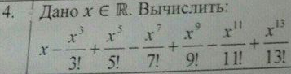

Исходный код

program PowDivFactorialRepeatUntil;

var

x: Real; // дано x.
numerator: Real; // числитель.
denominator: Real; // знаменатель.
i: Integer; // счётчик итераций.
sum: Real; // сумма.

begin

Write('Введите x -> ');
ReadLn(x);

numerator := x;
denominator := 1;

i := 1;

repeat

if i mod 2 <> 0 then begin
(* ОТЛАДКА:
WriteLn('Числитель элемента № ', i, ' = +', numerator);
WriteLn('Знаменатель элемента № ', i, ' = ', denominator);
WriteLn('Элемент № ', i, ' = +', numerator / denominator);
WriteLn;
*)

sum := sum + numerator / denominator;

end else begin
(* ОТЛАДКА:
WriteLn('Числитель элемента № ', i, ' = -', numerator);
WriteLn('Знаменатель элемента № ', i, ' = ', denominator);
WriteLn('Элемент № ', i, ' = -', numerator / denominator);
WriteLn;
*)

sum := sum - numerator / denominator;

end;

Inc(i);

numerator := numerator * x * x;
denominator := denominator * (2 * i - 1) * (2 * i - 2);

until i > 7; // повторять до тех пор пока i не станет больше 7.

WriteLn('Ответ: ', sum);

end.

Тестирование

№ 1

Введите x -> 1
Ответ: 0.841470984808658
Проверка:
https://www.wolframalpha.com/input/?i=x+-+(+(x%5E3)%2F(3!)+)+%2B+(+(x%5E5)%2F(5!)+)+-+(+(x%5E7)%2F(7!)+)+%2B+(+(x%5E9)%2F(9!)+)+-+(+(x%5E11)%2F(11!)+)+%2B+(+(x%5E13)%2F(13!)+),+x+%3D+1
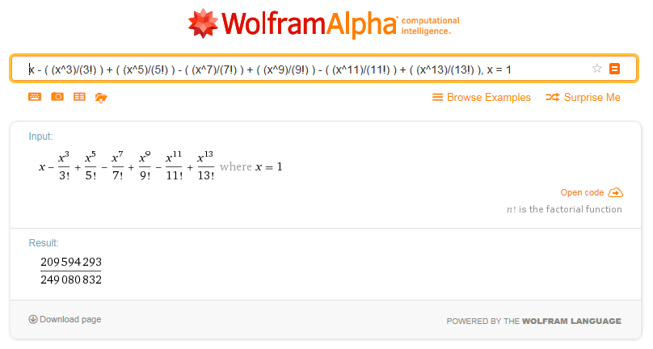

https://www.wolframalpha.com/input/?i=N%5B209594293%2F249080832,+15%5D
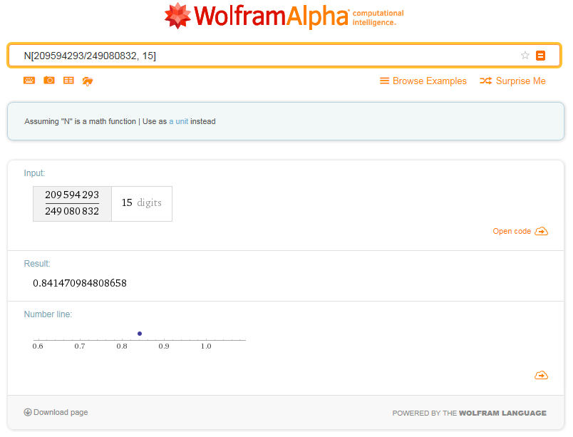

№ 2

Введите x -> 2
Ответ: 0.909297451519674

Проверка:
https://www.wolframalpha.com/input/?i=x+-+(+(x%5E3)%2F(3!)+)+%2B+(+(x%5E5)%2F(5!)+)+-+(+(x%5E7)%2F(7!)+)+%2B+(+(x%5E9)%2F(9!)+)+-+(+(x%5E11)%2F(11!)+)+%2B+(+(x%5E13)%2F(13!)+),+x+%3D+2
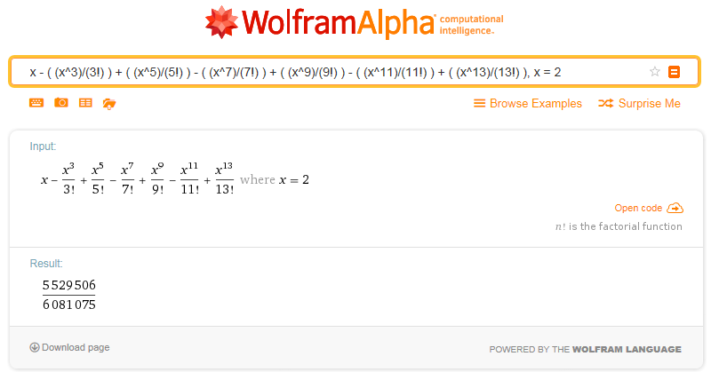

https://www.wolframalpha.com/input/?i=N%5B5529506%2F6081075,+15%5D
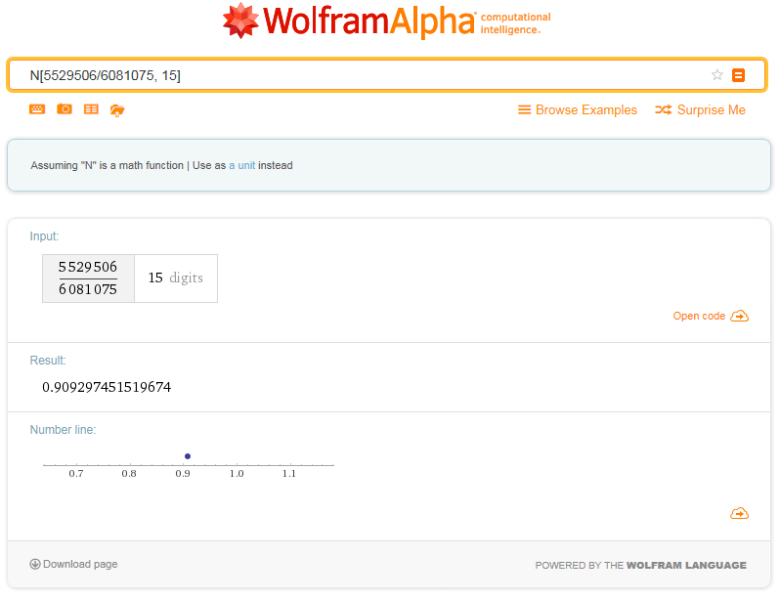

№ 3

Введите x -> 3
Ответ: 0.141130627185315

Проверка:
https://www.wolframalpha.com/input/?i=x+-+(+(x%5E3)%2F(3!)+)+%2B+(+(x%5E5)%2F(5!)+)+-+(+(x%5E7)%2F(7!)+)+%2B+(+(x%5E9)%2F(9!)+)+-+(+(x%5E11)%2F(11!)+)+%2B+(+(x%5E13)%2F(13!)+),+x+%3D+3
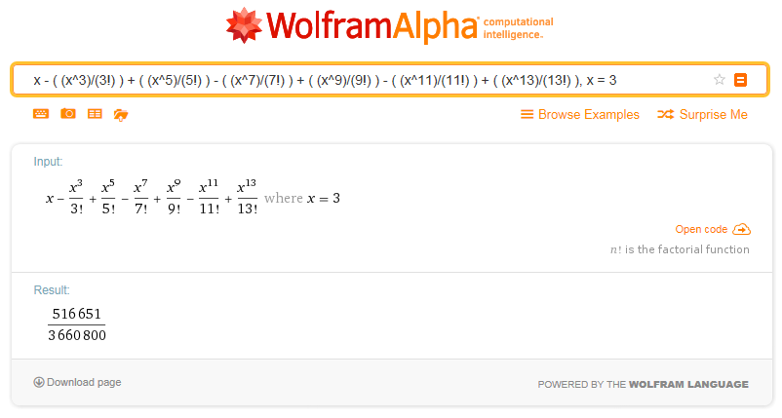

https://www.wolframalpha.com/input/?i=N%5B516651%2F3660800,+15%5D
